**LAPORAN TUGAS**

**ALGORITMA DAN STRUKTUR DATA**

**PEKAN 2**

**Disusun oleh:**

**Mhd. Farhan Lubis**

**L200220277**

**C**

**TEKNIK INFORMATIKA**

**FAKULTAS KOMUNIKASI DAN INFORMATIKA**

**UNIVERSITAS MUHAMMADIYAH SURAKARTA**

**2023/2024**

# DAFTAR ISI

DAFTAR ISI 2

TUGAS 3

1. Prime or Not 3

2. Remove Repetitive Items 4

3. Sum All Number 5

# TUGAS

## Prime or Not

|  |
| --- |
| def check_prime(number):  """  Author : L200220277 (Mhd. Farhan Lubis)  Date : 28/02/2024    Check if the given number is prime or not.  Parameters:  number (int): The number to be checked for prime.  Returns:  str: "Prime" if the number is prime, "Not Prime" otherwise.  """  *# Mengecek apakah number pada argumen lebih besar dari 1.*  if number > 1:  *# Melakukan iterasi dari 2 sampai number pada argumen*  for i in range(2, number):  *# Jika number pada argumen habis dibagi oleh i maka number pada argumen bukan bilangan prima*  if number % i == 0:  return "Not Prime"  *# Jika kondisi sebelumnya tidak terpenuhi maka number argumen tersebut adalah bilangan prima*  return "Prime"  *# Jika lebih kecil dari 1, number tersebut bukan bilangan prima.*  return "Not Prime"  print(check_prime(int(input("Enter a number: ")))) print("\nProgram Completed!\n\n--- By L200220277 ---") |

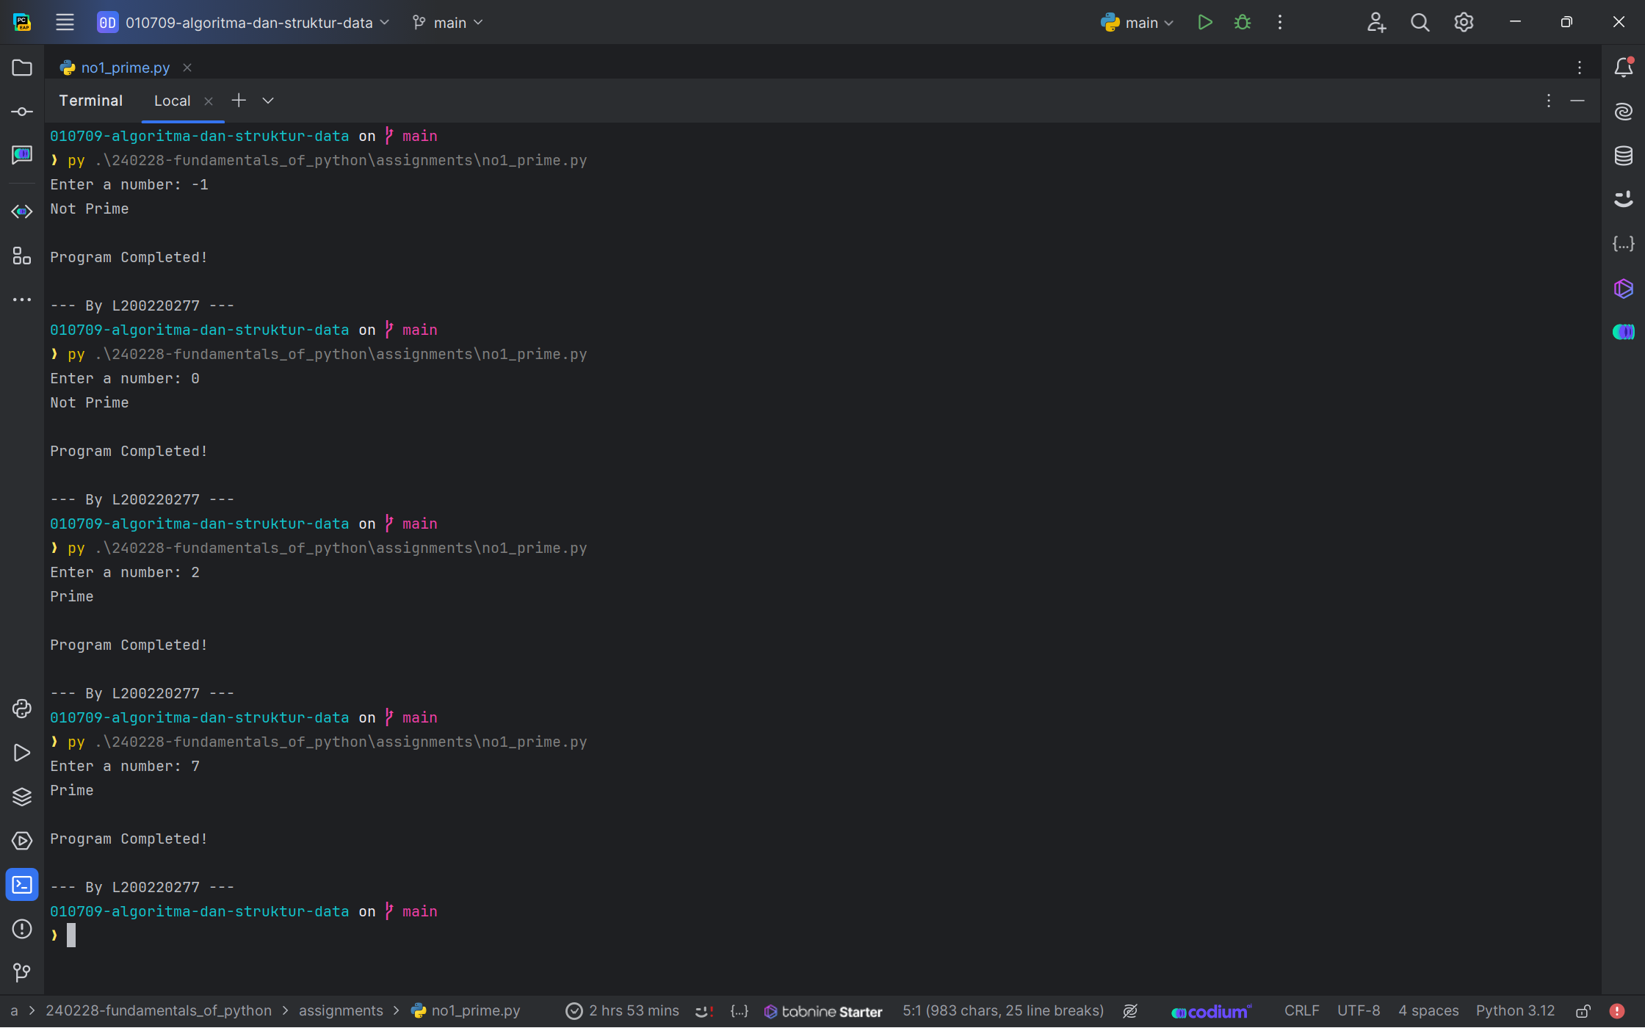

## Remove Repetitive Items

|  |
| --- |
| def remove_repetitive(number_list):  """  Author : L200220277 (Mhd. Farhan Lubis)  Date : 28/02/2024   Remove repetitive items from the list.  Parameters:  number_list (list): The list to remove repetitive items from.  Returns:  list: The list with repetitive items removed.  """  *# Menginialisasi variabel unique_list yang bernilai list kosong*  unique_list = []  *# Mengecek apakah argumen number_list berupa list kosong atau tidak*  if len(number_list) != 0:  *# Melakukan iterasi pada argumen number_list*  for item in number_list:  *# Jika item pada argumen number_list tidak ada pada variabel unique_list*  *# Maka item tersebut ditambahkan ke variabel unique_list*  if item not in unique_list:  unique_list.append(item)  *# Jika panjang dari variabel unique_list sama dengan panjang dari argumen number_list`*  *# Maka mengembalikan pesan bahwa list tersebut sudah unik*  if len(unique_list) == len(number_list):  return "List is already unique"  *# Jika kondisi di atas tidak terpenuhi*  *# maka mengembalikan unique_list yang sudah diproses*  return unique_list  *# Jika panjang unique_list yang diinisialisasi berupa list kosong*  *# Maka mengembalikan pesan bahwa list tersebut kosong*  return "List is empty"  print(remove_repetitive([])) print(remove_repetitive([2,2,3,4,4,4,5,5,6,7])) print(remove_repetitive([2,3,4,5,6,7])) print("\nProgram Completed!\n\n--- By L200220277 ---") |

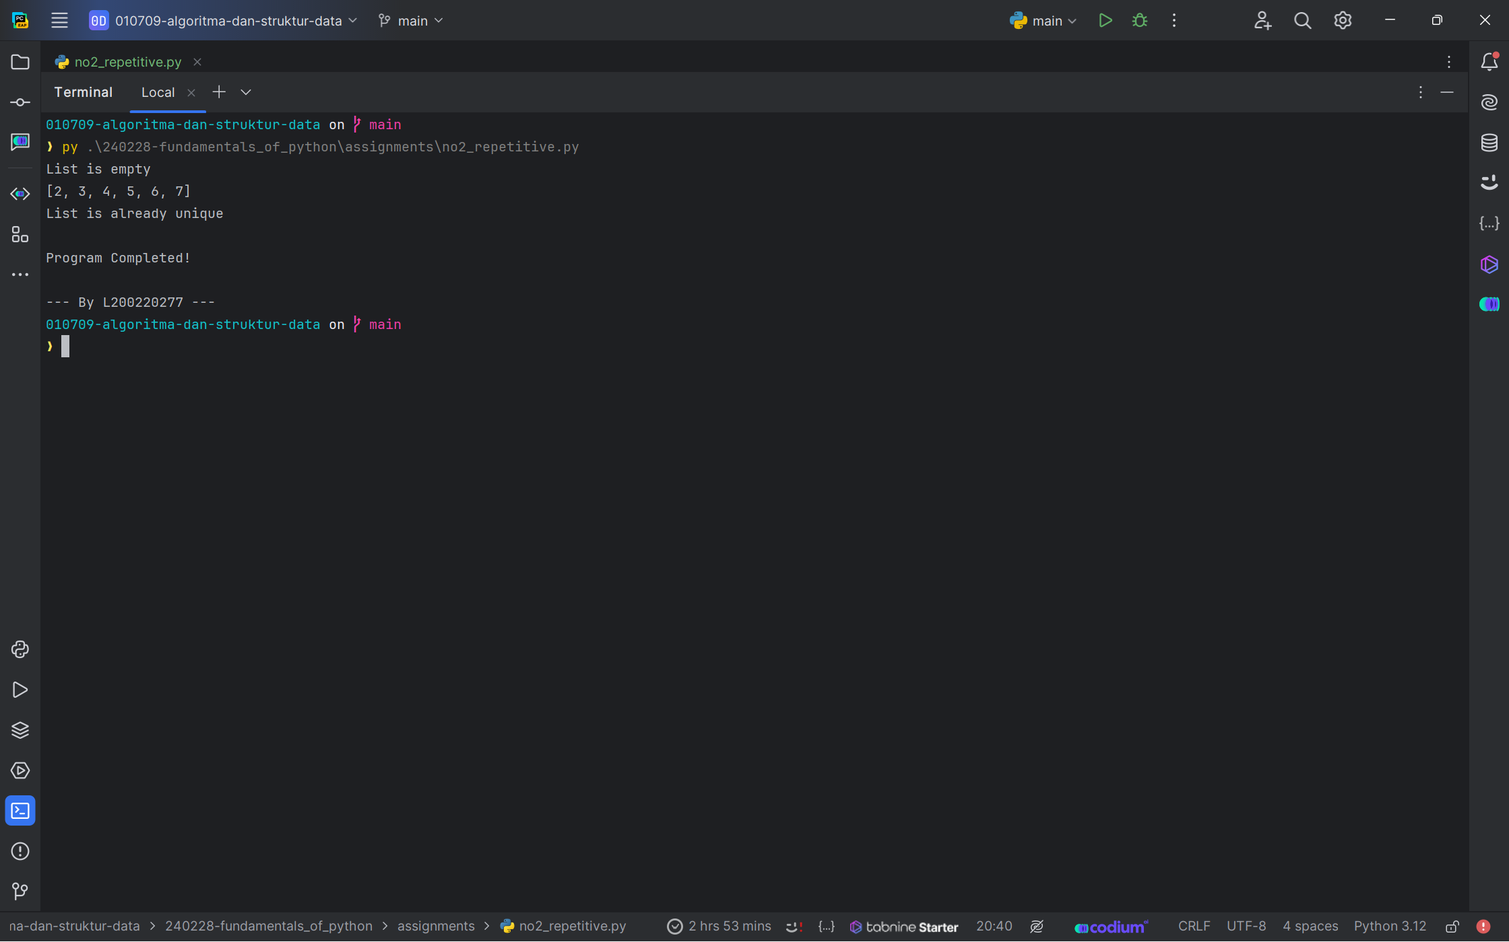

## Sum All Number

|  |
| --- |
| def sum_all_numbers(number):  """  Author : L200220277 (Mhd. Farhan Lubis)  Date : 28/02/2024   Calculate the sum of all numbers from 1 to the given number.  Args:  number (int): The input number for calculating the sum.  Returns:  int: The sum of all numbers from 1 to the given number.  """  *# Mengecek apakah number sama dengan 1*  *# maka mengembalikan 1*  if number == 1:  return 1  *# Jika kondisi diatas tidak terpenuhi maka akan dicek apakah number kurang dari sama dengan 0*  *# Jika kondisi ini terpenuhi maka akan mengembalikan pesan bahwa number harus lebih dari 0*  if number <= 0:  return "number must be greater than 0"  *# Jika kondisi diatas tidak terpenuhi*  *# maka akan mengembalikan jumlah dari number ditambah fungsi rekursif yang memiliki parameter dikurangi 1*  return number + sum_all_numbers(number - 1)  print(sum_all_numbers(int(input("Enter a number: ")))) print("\nProgram Completed!\n\n--- By L200220277 ---") |

